Дистанционное обучение по дополнительной общеобразовательной программе «Счастливый английский»(бюджет)
Группа 1, группа 2 (возраст 11-15)
Задание 1. Изучить материал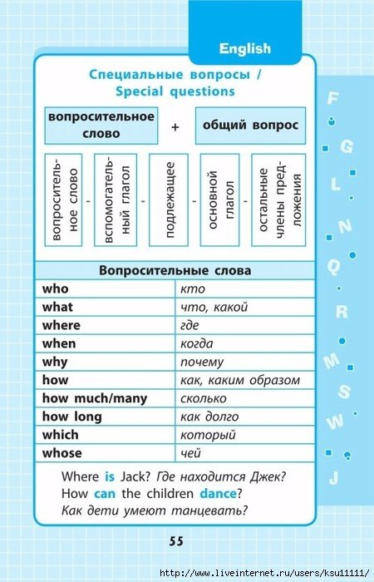
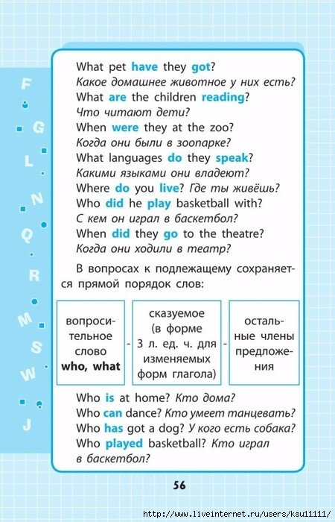
Задание 2. Выбрать один из вариантов, рядом указать время.
Задание 3. Перевести предложения на русский язык.
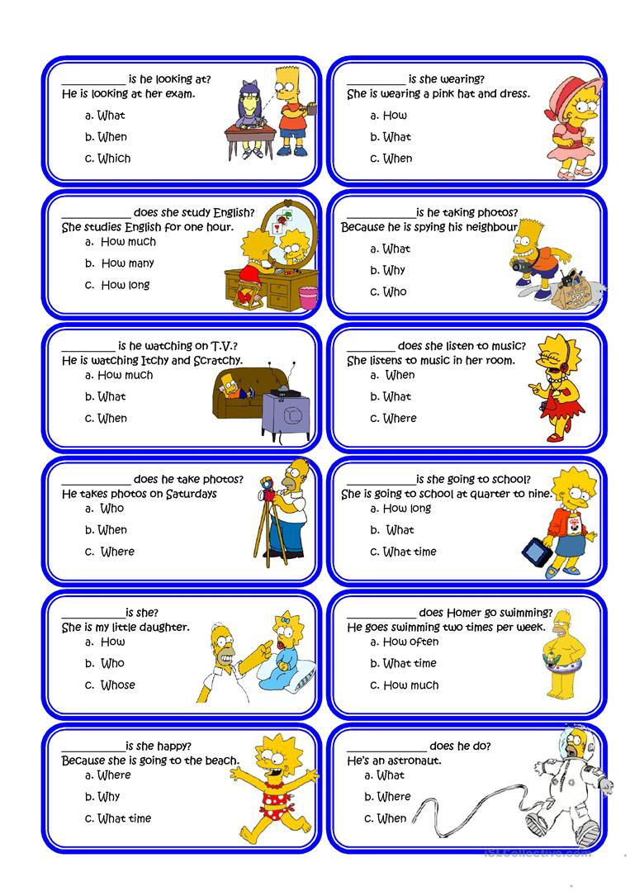
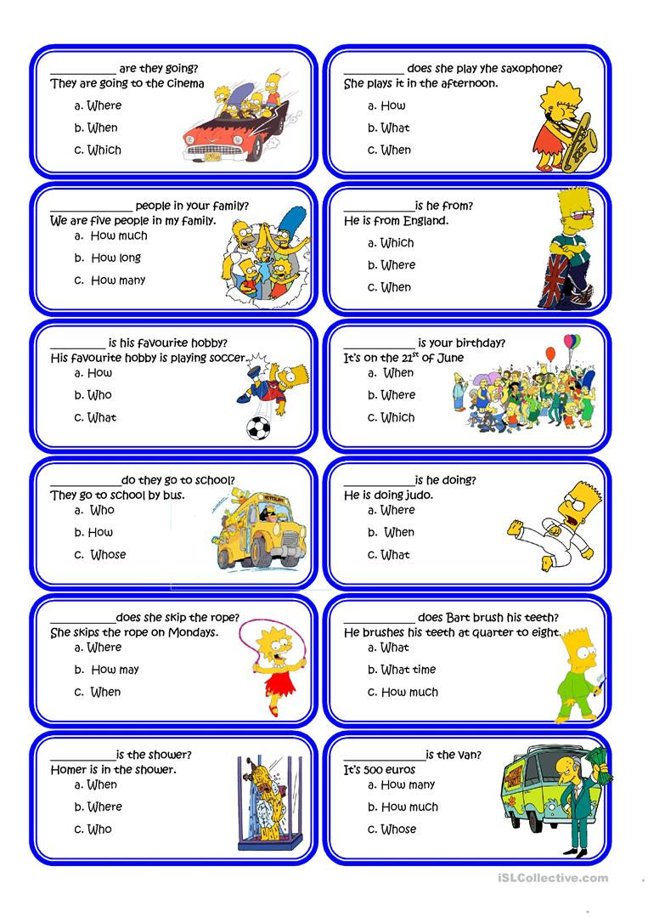

Группа 3(возраст 9-10 лет)
Задание 1.Посмотреть видео
https://www.youtube.com/watch?v=lTzVazO3U2k
Задание 2. Исправить свои ошибки, после просмотра видео. упр. 10,стр.134 (учебник 2 часть)
Задание 3. Письменно упр. 3,стр. 69 (рабочая тетрадь)
Задание 4. Ответить на вопросы YES/NO
